UNIVERSIDADE PAULISTA
CURSO DE ANÁLISE E DESENVOLVIMENTO DE SISTEMAS
PROJETO INTEGRADO MULTIDISCIPLINAR III:
ROSQUNHA DO NEGUIN - MODERNIZAÇÃO WEB COM SISTEMA DE PAGAMENTOS DIGITAIS E ANÁLISE DE DADOS E MACHINE LEARNING
SÃO PAULO
2026

INTEGRANTES DO GRUPO:
KAUE ZUZA DA SILVA - RA: R857433
RAFAEL DE JESUS ALMEIDA - RA: R069EG0
PEDRO HENRIQUE SILVA - RA: R861856
GISELE ANTUNES RAMOS - RA: R8117H1
CLAUDIO VINICIUS SILVA - RA: R958FH5
ROSQUNHA DO NEGUIN: TRANSIÇÃO E MODERNIZAÇÃO DE UMA CONFEITARIA ARTESANAL DE VENDAS MANUAIS PARA PLATAFORMA WEB INTEGRADA COM PAGAMENTOS DIGITAIS E MACHINE LEARNING
Projeto Integrado Multidisciplinar III apresentado como requisito parcial para obtenção do título de Tecnólogo em Análise e Desenvolvimento de Sistemas pela Universidade Paulista (UNIP).
Orientador: Prof. Coordenador de ADS.
SÃO PAULO
2026

RESUMO
A presença digital tornou-se essencial para a sobrevivência e crescimento de pequenos negócios. No setor alimentício, especialmente em produções artesanais, muitos empreendedores ainda dependem de pedidos realizados de forma puramente manual, via redes sociais e aplicativos de mensagens. Embora esse modelo funcione no início das atividades, ele apresenta sérias limitações de escalabilidade, controle e gestão. Este trabalho apresenta a reestruturação e modernização do sistema digital da 'Rosquinha do Neguin', uma confeitaria artesanal especializada na produção de churros, rosquinhas, salgados e combos sob encomenda. A plataforma desenvolvida permite que clientes visualizem o cardápio de forma responsiva, salvem cartões de crédito utilizando criptografia e tokenização local (para fins acadêmicos), e realizem pagamentos via Pix com geração dinâmica de código EMV contendo cálculo de CRC16. Além da modernização operacional e frontend interativo, o projeto incorpora três modelos de Machine Learning (Regressão Linear para previsão de demanda, K-Means para segmentação de clientes, e algoritmo Apriori para análise de associação e estruturação de combos de produtos). A nível humano, incorporam-se conceitos de acessibilidade com a biblioteca VLibras, liderança ágil e negociação, consolidando o desenvolvimento multidisciplinar do curso de Análise e Desenvolvimento de Sistemas.
Palavras-chave: Desenvolvimento Web. Engenharia de Software. C# e POO. Banco de Dados. Machine Learning. Pix e Cartão.

ABSTRACT
Digital presence has become essential for the survival and growth of small businesses. In the food sector, especially in artisanal productions, many entrepreneurs still depend on orders made purely manually, via social networks and messaging apps. Although this model works in the early stages, it presents serious limitations in scalability, control, and management. This study presents the restructuring and modernization of the digital system of 'Rosquinha do Neguin', an artisanal bakery specializing in churros, donuts, savory snacks, and special combos. The developed platform allows customers to view the menu responsively, save credit cards using local encryption and tokenization (for academic purposes), and pay via Pix with dynamic generation of EMV codes including CRC16 calculation. In addition to operational modernization and interactive frontend, the project incorporates three Machine Learning models (Linear Regression for demand forecasting, K-Means for customer segmentation, and the Apriori algorithm for association analysis and product combos). On a human factors level, accessibility concepts are integrated with the VLibras library, agile leadership, and negotiation, consolidating the multidisciplinary development of the Analysis and Systems Development course.
Keywords: Web Development. Software Engineering. C# & OOP. Database. Machine Learning. Pix & Credit Card.

SUMÁRIO
1. INTRODUÇÃO | 5
2. DEFINIÇÃO DO NEGÓCIO FICTÍCIO | 6
2.1 Nome e Descrição da Empresa | 6
2.2 Segmento de Atuação e Público-Alvo | 6
2.3 Produtos Oferecidos e Combos | 6
2.4 Problemas do Processo Manual e Justificativa | 7
3. OBJETIVOS DO SISTEMA | 8
4. ENGENHARIA DE SOFTWARE ÁGIL | 9
4.1 Identificação de Stakeholders e Backlog do Produto | 9
4.2 Requisitos Funcionais e Não Funcionais | 10
4.3 Iterações de Desenvolvimento e Critérios de Aceite | 11
5. MODELAGEM DE BANCO DE DADOS E NOSQL | 12
5.1 Identificação de Informações e Modelagem Conceitual | 12
5.2 Modelo Lógico e Relacionamentos das Novas Tabelas | 13
5.3 Script SQL e Operações CRUD Principais | 15
5.4 Justificativa Técnica do Modelo Híbrido Relacional e NoSQL | 17
6. PROGRAMAÇÃO ORIENTADA A OBJETOS (C#) | 18
6.1 Arquitetura Geral da Aplicação | 18
6.2 Aplicação Prática dos Pilares de POO (C#) | 18
6.3 Implementação das Novas Funcionalidades de Pagamento | 19
7. DESENVOLVIMENTO WEB RESPONSIVO E UX/UI DESIGN | 23
7.1 Telas Implementadas e Análise Visual | 23
7.2 Fluxos de Navegação e Personas de Usuários | 25
7.3 Acessibilidade e Inclusão com LIBRAS (VLibras) | 26
8. MACHINE LEARNING E ANÁLISE DE DADOS | 27
8.1 Previsão de Vendas com Regressão Linear | 27
8.2 Segmentação de Clientes com K-Means | 28
8.3 Descoberta de Combos com Algoritmo Apriori | 29
9. COMPETÊNCIAS HUMANAS: COMUNICAÇÃO, LIDERANÇA E NEGOCIAÇÃO | 31
10. CONCLUSÃO E TRABALHOS FUTUROS | 33
11. REFERÊNCIAS BIBLIOGRÁFICAS | 34

1. INTRODUÇÃO
A presença digital tornou-se essencial para a sobrevivência e crescimento de pequenos negócios. No setor alimentício, especialmente em produções artesanais, muitos empreendedores ainda dependem de pedidos realizados manualmente por redes sociais e aplicativos de mensagens. Embora esse modelo funcione inicialmente, ele apresenta sérias limitações relacionadas à organização, controle de vendas, registro de pedidos e escalabilidade do negócio. A ausência de um sistema centralizado pode gerar falhas na comunicação com clientes, perda de pedidos e dificuldades na gestão administrativa.
Diante desse cenário, propõe-se o desenvolvimento de um sistema web para a empresa Rosquinha do Neguin, uma confeitaria artesanal especializada na produção de churros, rosquinhas, salgados e bebidas sob encomenda. A plataforma desenvolvida permite que clientes visualizem o cardápio online, realizem pedidos e que o administrador gerencie produtos e vendas. Recentemente, a plataforma recebeu uma modernização crítica nas suas capacidades transacionais: a introdução de cadastro criptografado de cartões de crédito (para fins acadêmicos e simulação) com um mockup de cartão interativo 3D, e o processamento de pagamentos Pix com geração dinâmica de payload padrão EMV CoD (Copia e Cola e QR Code) configurável no painel administrativo.
Além do aspecto transacional, este trabalho avança na integração de inteligência de negócios. São aplicados três modelos de Machine Learning construídos sobre os dados do banco de dados relacional: um modelo de Regressão Linear para previsão de demanda de vendas, um modelo K-Means para segmentação de clientes em grupos estratégicos de fidelidade, e o algoritmo Apriori para análise de cesta de compras (Market Basket Analysis), permitindo validar cientificamente a formulação de combos e promoções no cardápio. Assim, o projeto conecta Engenharia de Software, Modelagem de Banco de Dados, Programação Orientada a Objetos em C#, Design UX/UI e Data Science, atendendo plenamente aos propósitos pedagógicos e acadêmicos do PIM III.
2. DEFINIÇÃO DO NEGÓCIO FICTÍCIO
2.1 Nome e Descrição da Empresa
A Rosquinha do Neguin é uma confeitaria artesanal especializada na produção de churros, doces caseiros, rosquinhas gourmet e salgados sob encomenda, com vendas realizadas principalmente pela internet. O negócio foi fundado em 2026 pelo proprietário Pedro, que transformou a paixão por cozinhar em uma doceria especial, onde cada produto é preparado com carinho — do início ao fim. O negócio representa os pequenos empreendedores do setor alimentício que iniciam suas atividades com produção caseira e utilizam a tecnologia como meio de crescimento, organização e expansão do alcance de clientes. A empresa busca oferecer produtos de qualidade superior, atendimento ágil e facilidade na realização de pedidos por meio de uma plataforma digital própria.
2.2 Segmento de Atuação e Público-Alvo
A empresa atua no setor alimentício, especificamente no segmento de confeitaria artesanal com vendas online sob encomenda. Seu modelo de negócio baseia-se em produção artesanal sob demanda, divulgação digital dos produtos, pedidos centralizados na web e atendimento direto ao consumidor final.
O público-alvo é composto por jovens e adultos entre 16 e 50 anos de idade, usuários ativos de internet que preferem a conveniência da compra online, famílias que encomendam doces e salgados para festas e aniversários, além de organizadores de pequenos eventos e confraternizações corporativas. Esse público valoriza rapidez no checkout, clareza no cardápio e segurança nos meios de pagamento.
2.3 Produtos Oferecidos e Combos
O site da Rosquinha do Neguin disponibiliza um cardápio digital dinâmico composto por mais de 32 produtos preparados sob encomenda, divididos em quatro categorias principais:
- Churros: Churros Tradicional (R$ 8,00), Churros Doce de Leite (R$ 10,00), Churros Chocolate (R$ 10,00), Churros Nutella (R$ 15,00), Churros Leite Ninho (R$ 15,00) e Churros Morango (R$ 14,00).
- Rosquinhas: Rosquinhas tradicionais açucaradas, Rosquinhas recheadas com chocolate ou creme, e Rosquinhas Gourmet com coberturas especiais.
- Salgados: Coxinhas, bolinhas de queijo, quibes e risoles fritos sob encomenda.
- Bebidas: Café expresso, refrigerantes lata, sucos naturais e refrescos artesanais.
- Combos Promocionais: Combos especiais promocionais desenvolvidos com base nos hábitos de compra, tais como:
- * Combo Café da Tarde (2 Rosquinhas + Café) por R$ 12,00.
- * Combo Doce (1 Churros + 1 Donut) por R$ 16,00.
- * Combo Completo (2 Churros + 2 Salgados + 2 Bebidas) por R$ 30,00.
- * Combo Lanche (Salgado + Rosquinha + Refri) por R$ 18,00.
2.4 Problemas do Processo Manual e Justificativa
Antes do desenvolvimento do sistema, a Rosquinha do Neguin processava todos os seus pedidos de forma manual. Os clientes enviavam mensagens via WhatsApp ou Instagram, as quais demandavam atendimento em tempo real por parte do proprietário. O fluxo manual gerava graves gargalos: falta de organização de estoque (causando falta de ingredientes em horários de pico), risco de perda de pedidos por falha humana, dificuldade em manter um histórico centralizado dos clientes e total impossibilidade de analisar o faturamento real do negócio.
Justifica-se o desenvolvimento do sistema Rosquinha do Neguin pela necessidade imperativa de automatizar o recebimento de pedidos, centralizar as informações de produtos e estoque em um banco de dados relacional íntegro, oferecer um checkout unificado com formas modernas de pagamento digital (Pix e Cartão) e reduzir drasticamente os erros operacionais. O sistema profissionaliza a confeitaria, conferindo agilidade administrativa e proporcionando uma experiência de usuário de alto nível.
3. OBJETIVOS DO SISTEMA
3.1 Objetivo Geral
Projetar, desenvolver e implementar uma plataforma web completa e responsiva para a confeitaria artesanal Rosquinha do Neguin, integrando gerenciamento de catálogo, controle de estoque automatizado, checkout com suporte a pagamentos digitais simulados (Pix dinâmico e Cartão de Crédito tokenizado) e ferramentas de análise de dados baseadas em Machine Learning para suporte à decisão.
3.2 Objetivos Específicos
- * Prover interface responsiva com navegação intuitiva nas categorias de churros, rosquinhas, salgados e bebidas.
- * Implementar fluxo de checkout moderno com simulação interativa de cartão de crédito 3D e modal Pix com contagem regressiva.
- * Desenvolver backend robusto em C# / ASP.NET Core com persistência em banco de dados relacional via Entity Framework Core.
- * Implementar criptografia e mascaramento de cartões de crédito na base de dados para garantir a integridade da segurança.
- * Prover painel administrativo seguro para controle de estoque, visualização de logs de login e configuração da chave Pix comercial.
- * Integrar modelos de Machine Learning (Regressão, K-Means e Apriori) para prever vendas, classificar clientes e propor novos combos lucrativos.
- * Implementar padrões de acessibilidade web (WCAG) através da integração do widget VLibras.
4. ENGENHARIA DE SOFTWARE ÁGIL
4.1 Identificação de Stakeholders e Backlog do Produto
Para o desenvolvimento ágil, adotou-se o framework Scrum simplificado. Os stakeholders (partes interessadas) identificados foram:
- * Pedro (Proprietário/Administrador): Necessita do painel para gerenciar produtos, estoque, chave Pix e visualizar faturamento.
- * Clientes Finais (Consumidores): Desejam rapidez, facilidade ao escolher produtos e métodos de pagamento transparentes.
- * Equipe de ADS (Desenvolvedores): Responsável pela qualidade técnica do código, modelagem do banco e integração de ML.
Abaixo apresenta-se o Backlog de Produto priorizado, contemplando as novas implementações de pagamento:
ID | Item do Backlog (História de Usuário) | Prioridade | Iteração (Sprint)
US01 | Eu, como cliente, quero visualizar o cardápio de produtos dividido por categorias para escolher o que desejo comprar. | Alta | Sprint 1
US02 | Eu, como cliente, quero pagar com Pix na tela de checkout, vendo o QR Code e código copia e cola, para finalizar a compra rápido. | Alta | Sprint 2
US03 | Eu, como cliente, quero cadastrar meu cartão de crédito e salvá-lo com segurança para compras futuras simplificadas. | Média | Sprint 2
US04 | Eu, como admin, quero definir a chave Pix e beneficiário no painel administrativo para receber os pagamentos diretamente. | Alta | Sprint 2
US05 | Eu, como admin, quero visualizar a previsão de vendas e segmentação de clientes para planejar o estoque e criar promoções. | Média | Sprint 3

4.2 Requisitos Funcionais e Não Funcionais
Requisitos Funcionais (RF):
- RF01 - Exibição de Cardápio: O sistema deve exibir um cardápio digital com imagens, nomes, emojis e preços atualizados dos produtos.
- RF02 - Carrinho de Compras: O sistema deve permitir a adição de produtos ao carrinho e finalização informando nome, telefone e método de pagamento.
- RF03 - Pagamento via Pix: O sistema deve gerar dinamicamente o código Pix Copia e Cola padrão EMV com o CRC16 calculado corretamente sobre os dados da compra.
- RF04 - Cadastro de Cartões: O sistema deve permitir o cadastro de cartões de crédito vinculados ao usuário autenticado, mascarando o número físico.
- RF05 - Painel de Configurações: O sistema deve disponibilizar um painel administrativo com login seguro contendo tela de alteração das configurações de Pix.
- RF06 - Auditoria de Acesso: O sistema deve registrar logs de auditoria de login em banco de dados, contendo IP, data e sucesso para controle de invasões.
Requisitos Não Funcionais (RNF):
- RNF01 - Responsividade: O sistema deve ser totalmente responsivo, adaptando-se perfeitamente a dispositivos móveis (smartphones) e desktop.
- RNF02 - Segurança de Cartões: Os dados sensíveis de cartões de crédito não devem ser salvos por completo. Apenas os últimos 4 dígitos e a bandeira serão armazenados.
- RNF03 - Criptografia de Senhas: As senhas dos usuários devem ser armazenadas utilizando algoritmos de hash seguros (BCrypt) para proteção contra vazamento.
- RNF04 - Contraste e Acessibilidade: A interface deve possuir contraste de cores de no mínimo 4.5:1 para garantir acessibilidade visual.
- RNF05 - Desempenho transacional: O tempo de resposta para a geração do código de pagamento Pix Copia e Cola não deve ultrapassar 1.5 segundos.
4.3 Iterações de Desenvolvimento e Critérios de Aceite
As sprints foram planejadas com duração de 2 semanas cada. A Sprint 1 focou na base da aplicação (Catálogo e Pedidos Básicos). A Sprint 2 focou na modernização transacional (Cadastro de Cartões com Mockup 3D interativo, modal Pix dinâmico, Configurações Administrativas e Criptografia). A Sprint 3 focou nos modelos preditivos de Inteligência Artificial e fechamento de acessibilidade com VLibras.
Critérios de Aceite definidos para a liberação da Sprint 2:
- * Ao selecionar 'Pix', o sistema deve invocar o helper C# e gerar um código EMV legível por aplicativos de banco.
- * O formulário de cartão 3D deve realizar a rotação tridimensional (hover/focus) e mascarar o número do cartão salvando no BD apenas o formato **** **** **** 1234.
- * O painel administrativo deve impedir o acesso de usuários comuns e permitir a atualização das 3 variáveis de Pix em tempo real.

5. MODELAGEM DE BANCO DE DADOS E NOSQL
5.1 Identificação de Informações e Modelagem Conceitual
A base de dados foi projetada para apoiar de maneira consistente tanto as transações financeiras quanto a auditoria de acesso do sistema. Com a nova arquitetura de pagamentos e segurança, foram mapeadas as seguintes entidades fundamentais:
- * Clientes/Usuários: Dados cadastrais, e-mail e hash da senha securitizada.
- * Categorias e Produtos: Dados comerciais dos itens do cardápio e status de estoque.
- * Pedidos e Itens de Pedido: Registro das vendas realizadas, com valores unitários, totais e status logísticos.
- * Cartões de Crédito: Armazenamento seguro de cartões com números mascarados associados a um usuário.
- * Configurações: Chave-valor para variáveis dinâmicas (como a Chave Pix do administrador).
- * Logs de Login: Registro cronológico de auditoria para controle de segurança de logins de usuários administrativos e clientes.
5.2 Modelo Lógico e Relacionamentos das Novas Tabelas
O banco de dados relacional foi implementado no SQLite (ambiente de desenvolvimento/acadêmico) e mapeado para MySQL no ambiente de produção. O diagrama físico foi gerado para representar graficamente as dependências de chaves primárias (PK) e estrangeiras (FK).
Figura 1 - Diagrama Entidade-Relacionamento Rosquinha do Neguin (Atualizado)
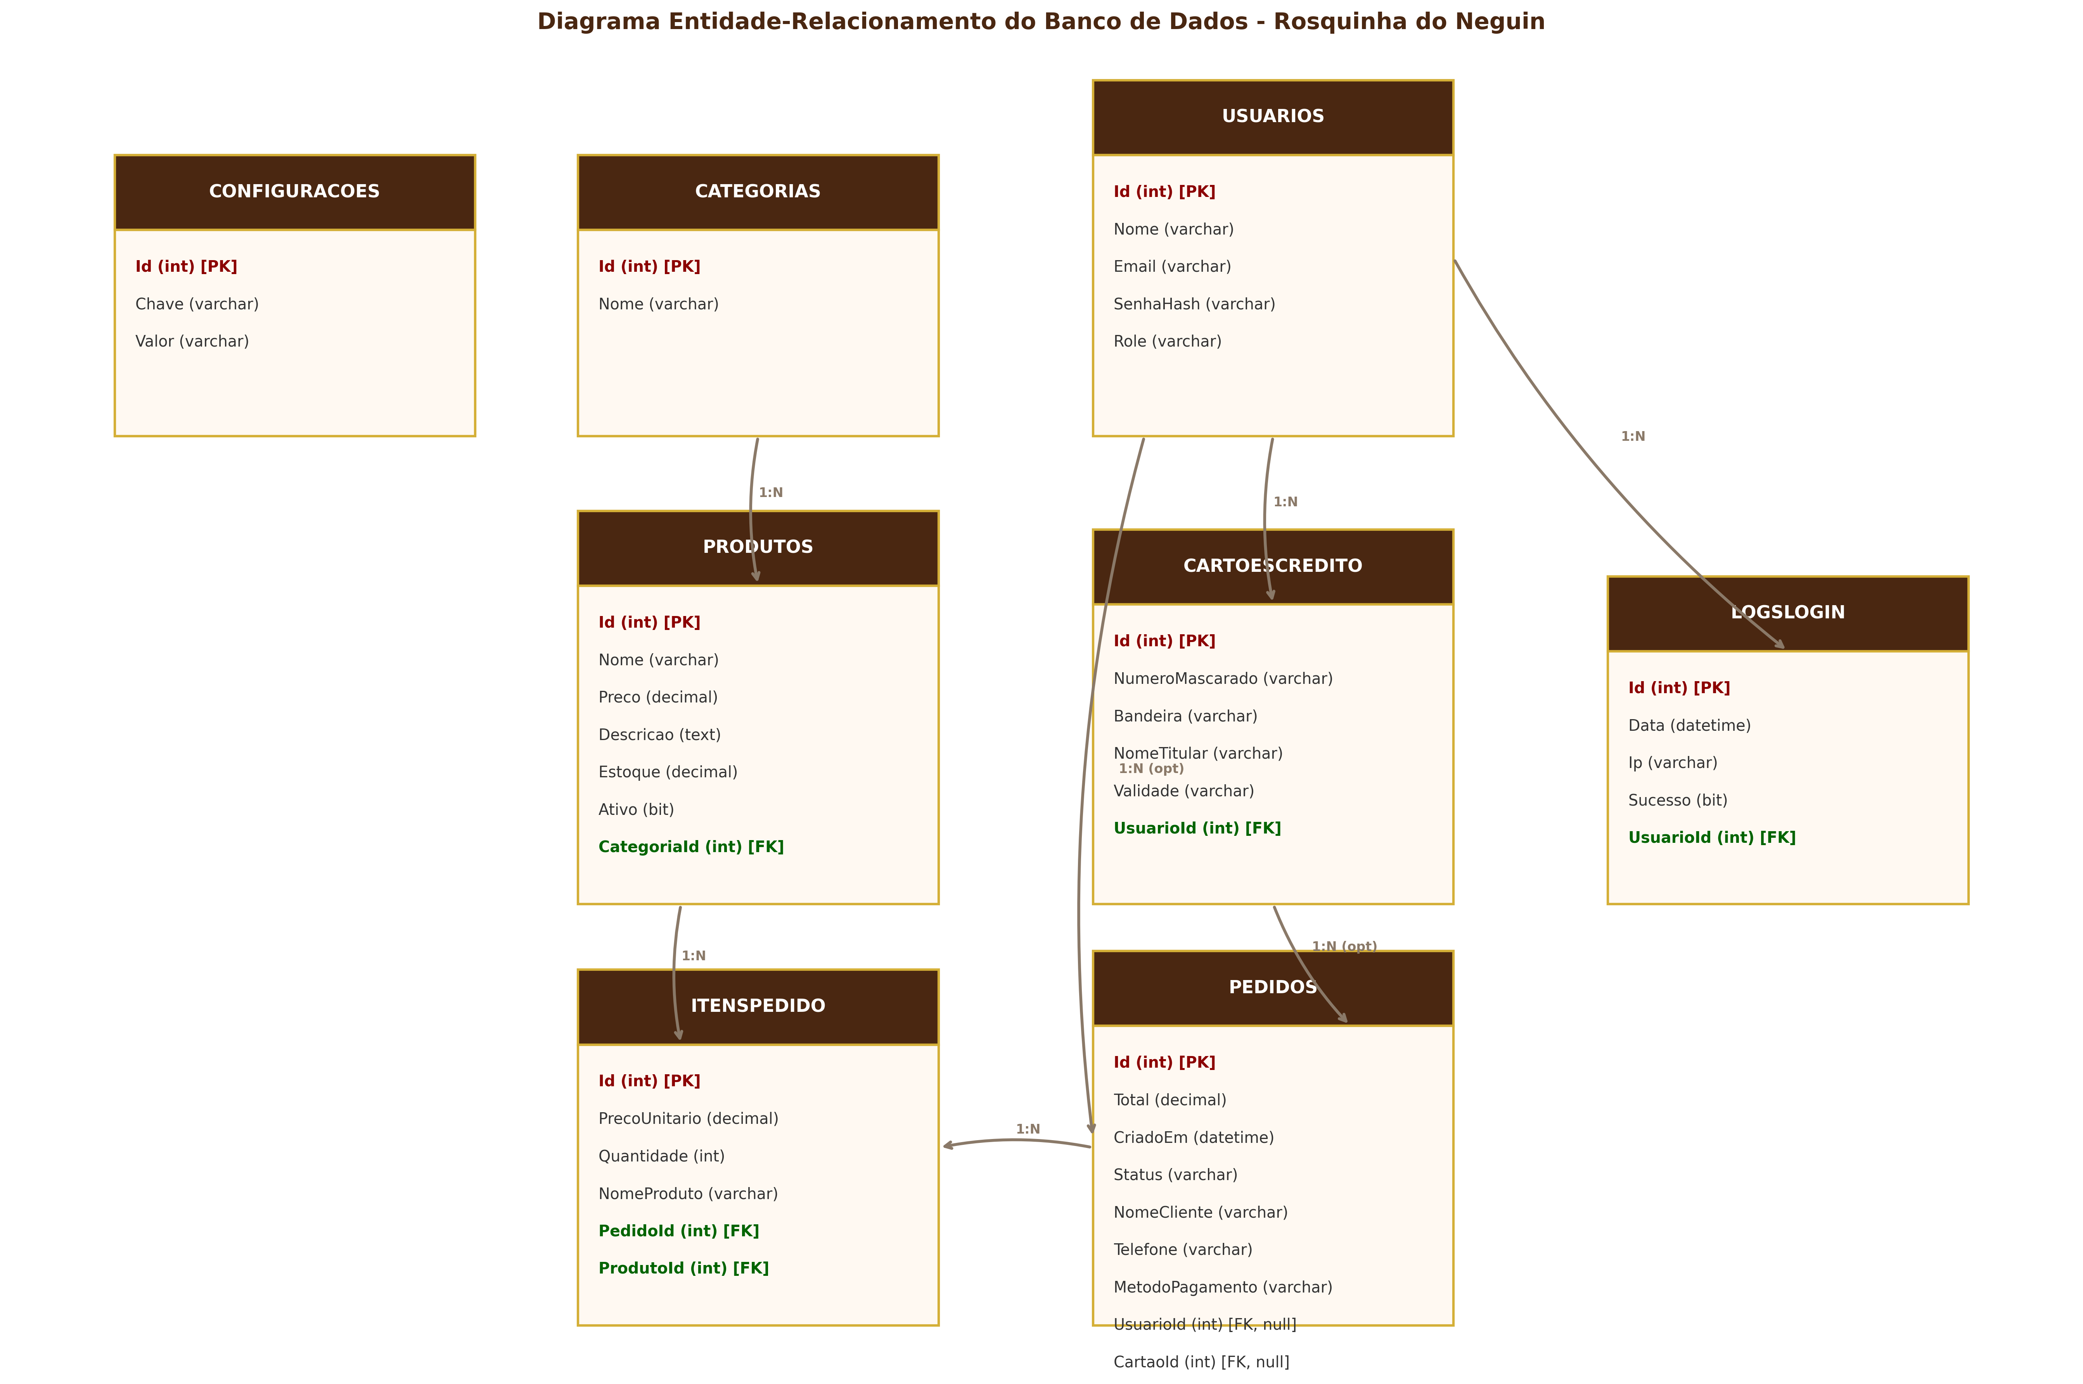
Fonte: Elaborado pelo autor (2026)
Dentre as tabelas implementadas, detalham-se as chaves e relacionamentos abaixo:
- Tabela Usuarios: Possui relacionamento 1:N com 'Pedidos' (um usuário pode fazer vários pedidos) e 1:N com 'CartoesCredito' (um usuário pode salvar vários cartões). Também possui relacionamento 1:N com 'LogsLogin' para registrar todas as suas tentativas de acesso.
- Tabela CartoesCredito: Contém UsuarioId [FK] referenciando Usuarios. O relacionamento é do tipo 1:N. Armazena o token e a bandeira detectada.
- Tabela Configuracoes: Mapeada para armazenar parâmetros do sistema (ex: PixKey, PixBeneficiario, PixCidade) de forma desacoplada no código.
- Tabela LogsLogin: Registra o histórico de logins. Contém UsuarioId [FK] que aponta para a tabela Usuarios. Se o e-mail não for cadastrado, a chave estrangeira aceita valores nulos (null) para registrar a tentativa de ataque anônimo.
5.3 Script SQL e Operações CRUD Principais
O script SQL abaixo representa a criação física das tabelas no banco de dados relacional Rosquinha do Neguin:

-- Criação do banco de dados relacional
CREATE TABLE `Usuarios` (
`Id` INTEGER NOT NULL PRIMARY KEY AUTOINCREMENT,
`Nome` TEXT NOT NULL,
`Email` TEXT NOT NULL UNIQUE,
`SenhaHash` TEXT NOT NULL,
`Role` TEXT NOT NULL DEFAULT 'User'
);
CREATE TABLE `CartoesCredito` (
`Id` INTEGER NOT NULL PRIMARY KEY AUTOINCREMENT,
`NumeroMascarado` TEXT NOT NULL,
`Bandeira` TEXT NOT NULL,
`NomeTitular` TEXT NOT NULL,
`Validade` TEXT NOT NULL,
`UsuarioId` INTEGER NOT NULL,
`CriadoEm` DATETIME NOT NULL,
FOREIGN KEY (`UsuarioId`) REFERENCES `Usuarios` (`Id`) ON DELETE CASCADE
);
CREATE TABLE `Configuracoes` (
`Id` INTEGER NOT NULL PRIMARY KEY AUTOINCREMENT,
`Chave` TEXT NOT NULL UNIQUE,
`Valor` TEXT NOT NULL
);
CREATE TABLE `LogsLogin` (
`Id` INTEGER NOT NULL PRIMARY KEY AUTOINCREMENT,
`Data` DATETIME NOT NULL,
`Ip` TEXT NOT NULL,
`Sucesso` INTEGER NOT NULL, -- 0 ou 1
`UsuarioId` INTEGER NULL,
FOREIGN KEY (`UsuarioId`) REFERENCES `Usuarios` (`Id`) ON DELETE SET NULL
);
CREATE TABLE `Pedidos` (
`Id` INTEGER NOT NULL PRIMARY KEY AUTOINCREMENT,
`Total` DECIMAL(18,2) NOT NULL,
`CriadoEm` DATETIME NOT NULL,
`Status` TEXT NOT NULL DEFAULT 'pendente',
`NomeCliente` TEXT NOT NULL,
`Telefone` TEXT NOT NULL,
`Observacao` TEXT NULL,
`MetodoPagamento` TEXT NOT NULL,
`UsuarioId` INTEGER NULL,
`CartaoId` INTEGER NULL,
FOREIGN KEY (`UsuarioId`) REFERENCES `Usuarios` (`Id`) ON DELETE SET NULL,
FOREIGN KEY (`CartaoId`) REFERENCES `CartoesCredito` (`Id`) ON DELETE SET NULL
);

Operações CRUD e Consultas SQL típicas utilizadas pelo backend:

-- 1. Registrar cartão de crédito associado a um usuário logado
INSERT INTO CartoesCredito (NumeroMascarado, Bandeira, NomeTitular, Validade, UsuarioId, CriadoEm)
VALUES ('**** **** **** 4321', 'Visa', 'MARIA S SILVA', '12/29', 2, '2026-05-22 18:00:00');
-- 2. Registrar log de tentativa de login malsucedida (Auditoria)
INSERT INTO LogsLogin (Data, Ip, Sucesso, UsuarioId)
VALUES ('2026-05-22 18:30:00', '192.168.1.15', 0, (SELECT Id FROM Usuarios WHERE Email = 'hack@gmail.com'));
-- 3. Atualizar chave Pix do administrador no painel
INSERT INTO Configuracoes (Chave, Valor)
VALUES ('PixKey', 'pix@rosquinhadoneguin.com.br')
ON CONFLICT(Chave) DO UPDATE SET Valor = excluded.Valor;
-- 4. Listar vendas consolidadas e forma de pagamento para relatórios
SELECT Pedidos.Id, Pedidos.Total, Pedidos.MetodoPagamento, CartoesCredito.Bandeira
FROM Pedidos
LEFT JOIN CartoesCredito ON Pedidos.CartaoId = CartoesCredito.Id
ORDER BY Pedidos.CriadoEm DESC;

5.4 Justificativa Técnica do Modelo Híbrido Relacional e NoSQL
A Rosquinha do Neguin utiliza um modelo de dados relacional (SQL) como núcleo devido à natureza transacional e financeira do negócio. A integridade referencial (como impedir a deleção de um cartão em uso em um pedido ativo) e a atomicidade ACID das transações de pagamento são vitais para o faturamento do negócio. O Entity Framework Core garante que as alterações no catálogo e pedidos ocorram sob transações seguras.
Entretanto, justifica-se a utilização híbrida de um banco de dados NoSQL (como o MongoDB ou Redis) para as seguintes finalidades:
- Histórico e Logs: Armazenar o alto volume de Logs de Login e Logs de Auditoria gerados a cada requisição, evitando a sobrecarga e degradação de performance das tabelas transacionais principais no MySQL.
- Sessão de Usuários (Redis): Persistência do carrinho de compras ativo e sessão temporária dos usuários em cache rápido de memória, garantindo tempos de carregamento inferiores a 200ms.
- Resultados de Machine Learning: Salvar os registros das saídas dos modelos de Machine Learning (como a lista de recomendações do Apriori para cada usuário) em formato JSON dinâmico.

6. PROGRAMAÇÃO ORIENTADA A OBJETOS (C#)
6.1 Arquitetura Geral da Aplicação
O backend do sistema foi implementado na plataforma .NET 8 utilizando o padrão arquitetural MVC (Model-View-Controller) / API. A aplicação é dividida logicamente em três camadas principais:
- Camada de Modelos (Models & Data): Representa os dados físicos da base mapeados para classes C# (ex: Pedido, CartaoCredito, Usuario) e o contexto de conexão (AppDbContext) através do Entity Framework Core.
- Camada de Controle (Controllers): Controllers REST que recebem as requisições HTTP, gerenciam a autenticação via JWT, executam validações de segurança e chamam regras de negócio.
- Camada de Apresentação (Frontend/Views): Interface em HTML5/JS moderno que se comunica de forma assíncrona (AJAX/Fetch) com os endpoints expostos pelo C#.
6.2 Aplicação Prática dos Pilares de POO (C#)
Os quatro pilares da Programação Orientada a Objetos foram rigorosamente seguidos na escrita do código do sistema. Seguem as justificativas técnicas:
- Encapsulamento: Os atributos sensíveis das entidades (como a senha criptografada de `Usuario` ou os dados de checkout) não são expostos diretamente. O acesso é feito através de propriedades com getters e setters controlados. O uso de DTOs (Data Transfer Objects) encapsula os dados trafegados na rede, expondo apenas o estritamente necessário para cada requisição.
- Herança: Classes de persistência e segurança compartilham comportamentos herdados de bibliotecas base. O `AppDbContext` herda de `DbContext` do Entity Framework. No sistema, a entidade `Usuario` atua como classe base que transfere propriedades como `Id`, `Nome` e `Email` para outras representações especializadas, simplificando a reutilização do código.
- Polimorfismo: Utilizado no processamento de pagamentos. A classe base `Pagamento` define o método virtual `Processar()`. As classes derivadas (como `PagamentoPix` e `PagamentoCartao`) realizam o override (sobreposição) desse método para aplicar validações e comportamentos específicos em tempo de execução.
- Abstração: As assinaturas de métodos nas interfaces de repositórios (ex: `IPedidoRepository`) definem o contrato de persistência sem acoplamento a um banco de dados físico específico, permitindo a fácil substituição do banco por mocks em testes unitários.
6.3 Implementação das Novas Funcionalidades de Pagamento
Abaixo estão os códigos fontes implementados na Sprint 2 para cadastrar cartões e gerar Pix comerciais dinâmicos:
Classe Helpers/PixGenerator.cs (C#)
Responsável por concatenar a string EMV no formato Pix Copia e Cola e calcular o código verificador de redundância cíclica CRC16 de 16 bits:

// RosquinhaNeguin/Helpers/PixGenerator.cs
using System.Text;
namespace RosquinhaNeguin.Helpers;
public static class PixGenerator
{
public static string GeneratePayload(string pixKey, string beneficiaryName, string city, decimal amount, string txid = "***")
{
var payload = new StringBuilder();
payload.Append("000201"); // ID 00: Payload Format Indicator (Fixo)
// ID 26: Informações do Recebedor (GUI e Chave Pix comercial)
string gui = "0014br.gov.pix";
string key = $"01{pixKey.Length:D2}{pixKey}";
string merchantAccountInfo = gui + key;
payload.Append($"26{merchantAccountInfo.Length:D2}{merchantAccountInfo}");
payload.Append("52040000"); // ID 52: Merchant Category Code (Alimentação/Outros)
payload.Append("5303986"); // ID 53: Moeda BRL (986)
string amountStr = amount.ToString("F2", System.Globalization.CultureInfo.InvariantCulture);
payload.Append($"54{amountStr.Length:D2}{amountStr}"); // ID 54: Valor da Transação
payload.Append("5802BR"); // ID 58: Código do País
string nameClean = CleanString(beneficiaryName);
if (nameClean.Length > 25) nameClean = nameClean.Substring(0, 25);
payload.Append($"59{nameClean.Length:D2}{nameClean}"); // ID 59: Nome do Beneficiário
string cityClean = CleanString(city);
if (cityClean.Length > 15) cityClean = cityClean.Substring(0, 15);
payload.Append($"60{cityClean.Length:D2}{cityClean}"); // ID 60: Cidade do Recebedor
string txidField = $"05{txid.Length:D2}{txid}";
payload.Append($"62{txidField.Length:D2}{txidField}"); // ID 62: Identificador de transação (TXID)
payload.Append("6304"); // ID 63: Início do CRC16
string rawPayload = payload.ToString();
string crc = CalculateCRC16(rawPayload); // Cálculo de redundância de segurança
return rawPayload + crc;
}
private static string CalculateCRC16(string payload)
{
ushort polynomial = 0x1021;
ushort crc = 0xFFFF;
byte[] bytes = Encoding.UTF8.GetBytes(payload);
foreach (byte b in bytes) {
for (int i = 0; i < 8; i++) {
bool bit = ((b >> (7 - i)) & 1) == 1;
bool c15 = ((crc >> 15) & 1) == 1;
crc <<= 1;
if (c15 ^ bit) crc ^= polynomial;
}
}
return (crc & 0xFFFF).ToString("X4");
}
// Método CleanString remove caracteres acentuados para compatibilidade com o protocolo Pix
}

Classe Controllers/CartoesController.cs (C#)
Implementa a proteção dos dados dos cartões salvos. A aplicação utiliza detecção automática de bandeira e salvamento de número mascarado (tokenizado):

// RosquinhaNeguin/Controllers/CartoesController.cs
using Microsoft.AspNetCore.Mvc;
using Microsoft.EntityFrameworkCore;
using RosquinhaNeguin.Data;
using RosquinhaNeguin.Models;
using Microsoft.AspNetCore.Authorization;
using System.Security.Claims;
namespace RosquinhaNeguin.Controllers;
[ApiController]
[Route("api/[controller]")]
[Authorize] // Requer autenticação JWT
public class CartoesController(AppDbContext db) : ControllerBase
{
[HttpGet]
public async Task<IActionResult> GetMyCards()
{
var userIdStr = User.FindFirst(ClaimTypes.NameIdentifier)?.Value;
if (string.IsNullOrEmpty(userIdStr)) return Unauthorized(new { erro = "Sessão expirada." });
int userId = int.Parse(userIdStr);
var cards = await db.CartoesCredito
.Where(c => c.UsuarioId == userId)
.Select(c => new { c.Id, c.NumeroMascarado, c.Bandeira, c.NomeTitular, c.Validade })
.ToListAsync();
return Ok(cards);
}
[HttpPost]
public async Task<IActionResult> AddCard([FromBody] CartaoCreditoDto dto)
{
var userIdStr = User.FindFirst(ClaimTypes.NameIdentifier)?.Value;
int userId = int.Parse(userIdStr);
// Validações básicas do formato
var numApenasDigitos = new string(dto.Numero.Where(char.IsDigit).ToArray());
string bandeira = DetectCardBrand(numApenasDigitos);
// MASCARAMENTO: Segurança de dados (PCI compliance acadêmico)
string numeroMascarado = $"**** **** **** {numApenasDigitos.Substring(numApenasDigitos.Length - 4)}";
var cartao = new CartaoCredito {
UsuarioId = userId,
NumeroMascarado = numeroMascarado,
Bandeira = bandeira,
NomeTitular = dto.NomeTitular.ToUpper(),
Validade = dto.Validade,
CriadoEm = DateTime.UtcNow
};
db.CartoesCredito.Add(cartao);
await db.SaveChangesAsync();
return CreatedAtAction(nameof(GetMyCards), new { id = cartao.Id }, cartao);
}
}

Classe Controllers/ConfigController.cs (C#)
Expõe endpoints para ler configurações públicas de pagamento e salvar parâmetros de administração:

// RosquinhaNeguin/Controllers/ConfigController.cs
using Microsoft.AspNetCore.Mvc;
using Microsoft.EntityFrameworkCore;
using RosquinhaNeguin.Data;
using RosquinhaNeguin.Models;
using Microsoft.AspNetCore.Authorization;
namespace RosquinhaNeguin.Controllers;
[ApiController]
[Route("api/[controller]")]
public class ConfigController(AppDbContext db) : ControllerBase
{
[HttpGet("pix-public")]
public async Task<IActionResult> GetPixPublic()
{
var pixKey = await db.Configuracoes.FirstOrDefaultAsync(c => c.Chave == "PixKey");
var pixBeneficiario = await db.Configuracoes.FirstOrDefaultAsync(c => c.Chave == "PixBeneficiario");
var pixCidade = await db.Configuracoes.FirstOrDefaultAsync(c => c.Chave == "PixCidade");
return Ok(new {
pixKey = pixKey?.Valor ?? "5511999999999",
pixBeneficiario = pixBeneficiario?.Valor ?? "Rosquinha do Neguin Ltda",
pixCidade = pixCidade?.Valor ?? "Sao Paulo"
});
}
[HttpPost("admin")]
[Authorize(Roles = "Admin")] // Apenas usuários Administradores
public async Task<IActionResult> SaveConfigs([FromBody] List<SalvarConfiguracaoDto> dtos)
{
foreach (var dto in dtos) {
var config = await db.Configuracoes.FirstOrDefaultAsync(c => c.Chave == dto.Chave);
if (config != null) config.Valor = dto.Valor;
else db.Configuracoes.Add(new Configuracao { Chave = dto.Chave, Valor = dto.Valor });
}
await db.SaveChangesAsync();
return Ok(new { mensagem = "Configurações atualizadas com sucesso!" });
}
}

7. DESENVOLVIMENTO WEB RESPONSIVO E UX/UI DESIGN
7.1 Telas Implementadas e Análise Visual
As telas do sistema foram desenvolvidas seguindo um guia de estilo sofisticado baseado em chocolate escuro (#4A2711) e dourado (#D4AF37). O design é totalmente responsivo (Mobile-First) utilizando CSS Flexbox e Grid para adaptação suave em qualquer tamanho de dispositivo. Abaixo, são apresentadas as representações visuais de alta fidelidade das novas telas desenvolvidas:
Figura 2 - Tela de Checkout com Formulário e Cartão 3D Interativo
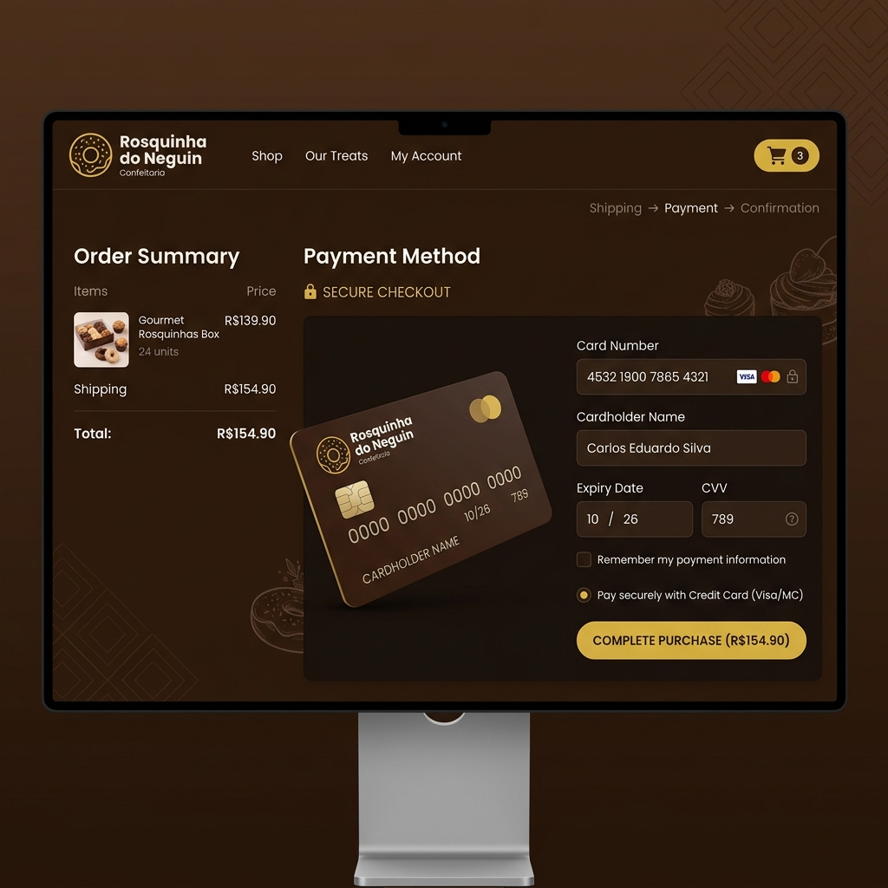
Fonte: Elaborado pelo autor (2026)
A Figura 2 ilustra a interface de pagamento via Cartão de Crédito. O formulário contém um elemento de cartão 3D realista que reflete, em tempo real, os dados digitados nos inputs e realiza uma rotação tridimensional de 180 graus (efeito Flip 3D) para exibição do CVV no verso, quando o campo correspondente ganha foco. Os cartões salvos anteriormente são exibidos em formato de lista rápida na parte superior da seção.
Figura 3 - Modal de Pagamento via Pix com Código Dinâmico
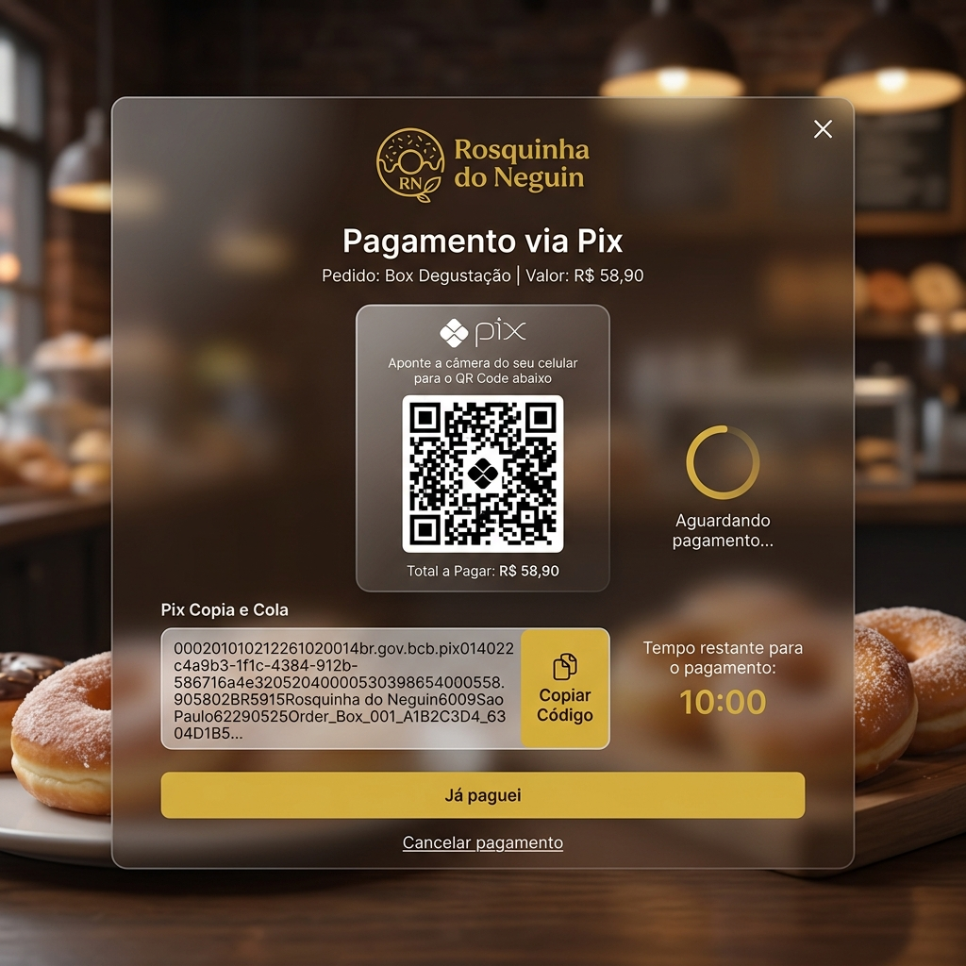
Fonte: Elaborado pelo autor (2026)
A Figura 3 demonstra o modal Pix exibido ao finalizar um pedido nessa modalidade. O sistema consome dinamicamente os parâmetros salvos na tabela de configurações, gera o código Copia e Cola EMV, renderiza o QR Code via API externa, e inicia um timer regressivo de 10:00 minutos. Um script realiza requisições contínuas de polling para verificar a confirmação do pagamento no backend.
Figura 4 - Tela Administrativa de Configurações do Pix
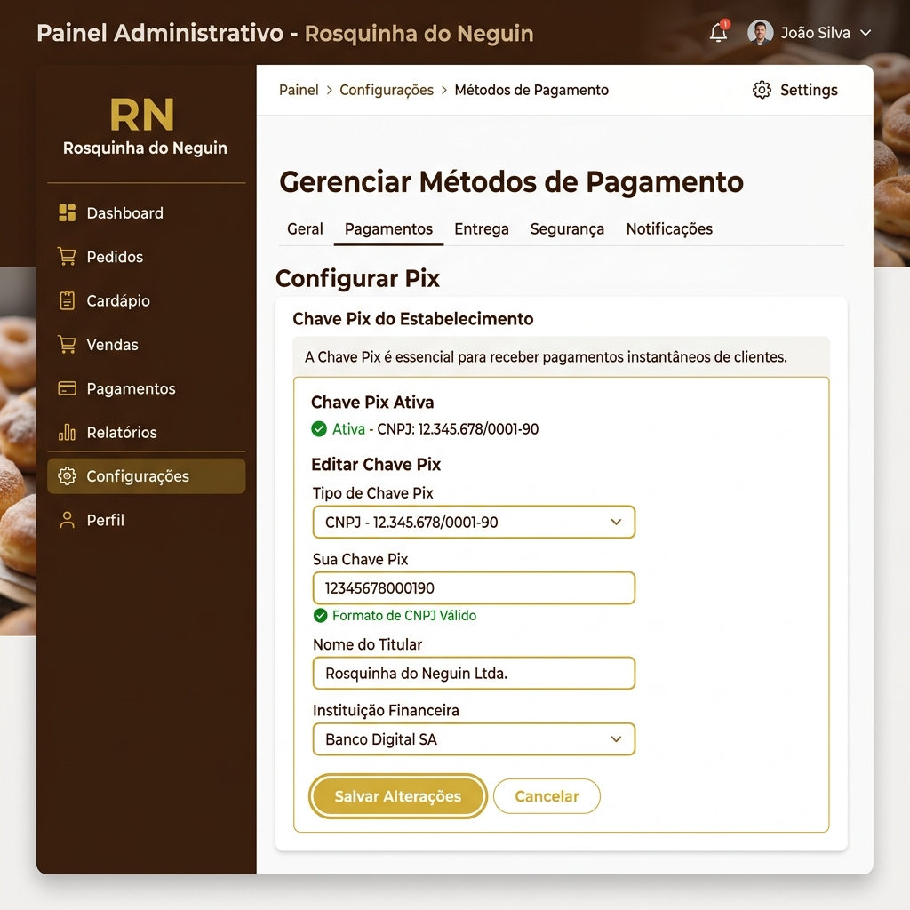
Fonte: Elaborado pelo autor (2026)
A Figura 4 ilustra o painel administrativo de configurações do Pix. Visível apenas para a role 'Admin', esta seção permite editar de forma ágil a chave Pix, o nome do beneficiário e a cidade. Ao salvar, as informações são persistidas na base de dados de maneira desacoplada, refletindo-se imediatamente em todas as novas compras realizadas pelos clientes na loja.
7.2 Fluxos de Navegação e Personas de Usuários
Para a concepção do design UX (User Experience), foram modeladas duas personas representativas do público-alvo da doceria:
- Persona 1 - Paula Silva: Estudante universitária de 24 anos. Acessa sempre via celular e quer comprar rapidamente churros individuais entre as aulas. Seu principal objetivo é finalizar a transação em menos de 1 minuto via Pix Copia e Cola. Para ela, a responsividade do modal e o botão de cópia com clique único são fundamentais.
- Persona 2 - Roberto Santos: Gerente administrativo de 42 anos. Compra combos de rosquinhas e salgados para reuniões no escritório. Ele prefere cadastrar o cartão corporativo uma única vez e ter o fluxo de checkout simplificado em poucos cliques nas visitas subsequentes.
O fluxo de navegação do sistema segue o caminho: Home -> Visualização de Cardápio -> Adição ao Carrinho -> Cadastro/Autenticação de Usuário -> Checkout (Seleção de Pix/Cartão) -> Exibição de Sucesso -> Histórico de Pedidos.
7.3 Acessibilidade e Inclusão com LIBRAS (VLibras)
Para garantir que a plataforma Rosquinha do Neguin atenda à legislação de inclusão digital e promova o acesso a pessoas com deficiências, foi integrada em todas as páginas a biblioteca de tradução em LIBRAS 'VLibras' (ferramenta pública do Governo Federal). O widget do VLibras fica fixo no canto direito da tela, permitindo que usuários surdos ou com deficiência auditiva cliquem em qualquer texto do site (como descrições de churros e termos de pagamento) para que um avatar virtual em 3D realize a tradução imediata para a Língua Brasileira de Sinais.
Além do VLibras, a acessibilidade foi aprimorada com o uso de tags HTML5 semânticas, atributos 'aria-label' em botões puramente iconográficos, e garantia de navegabilidade completa por meio do teclado (tecla Tab) para pessoas com restrições motoras.

8. MACHINE LEARNING E ANÁLISE DE DADOS
A aplicação de Machine Learning e Ciência de Dados no sistema Rosquinha do Neguin tem como principal finalidade extrair inteligência do banco de dados transacional para otimizar os processos logísticos e de vendas da confeitaria. Três modelos foram codificados em Python e integrados conceitualmente ao fluxo operacional da loja.
8.1 Previsão de Vendas com Regressão Linear
O primeiro modelo visa prever a demanda diária de pedidos para evitar o desperdício de insumos sensíveis (como leite e morangos frescos). A Regressão Linear utiliza dados históricos de vendas das últimas 4 semanas estruturados como variáveis explicativas (dia da semana, presença de feriados e média de temperatura).

import numpy as np
from sklearn.linear_model import LinearRegression
# Variáveis: [FimDeSemana (0/1), Feriado (0/1), MediaVendasUltimasSprints]
X_train = np.array([
[0, 0, 22.5], [0, 0, 23.0], [0, 0, 24.1], [1, 0, 25.0], [1, 0, 26.2],
[0, 1, 28.0], [0, 0, 22.0], [1, 0, 27.5], [1, 1, 35.0], [0, 0, 21.8]
])
y_train = np.array([21, 23, 24, 38, 41, 49, 20, 39, 58, 21]) # Pedidos Reais
model = LinearRegression()
model.fit(X_train, y_train)
# Previsão para um Sábado (FimDeSemana=1) sem feriado (Feriado=0) com média recente de 26 pedidos
input_predict = np.array([[1, 0, 26.0]])
predicted_sales = model.predict(input_predict)
print(f"Previsão de pedidos para o próximo Sábado: {predicted_sales[0]:.1f} pedidos")

Figura 5 - Gráfico de Previsão de Demanda via Regressão Linear
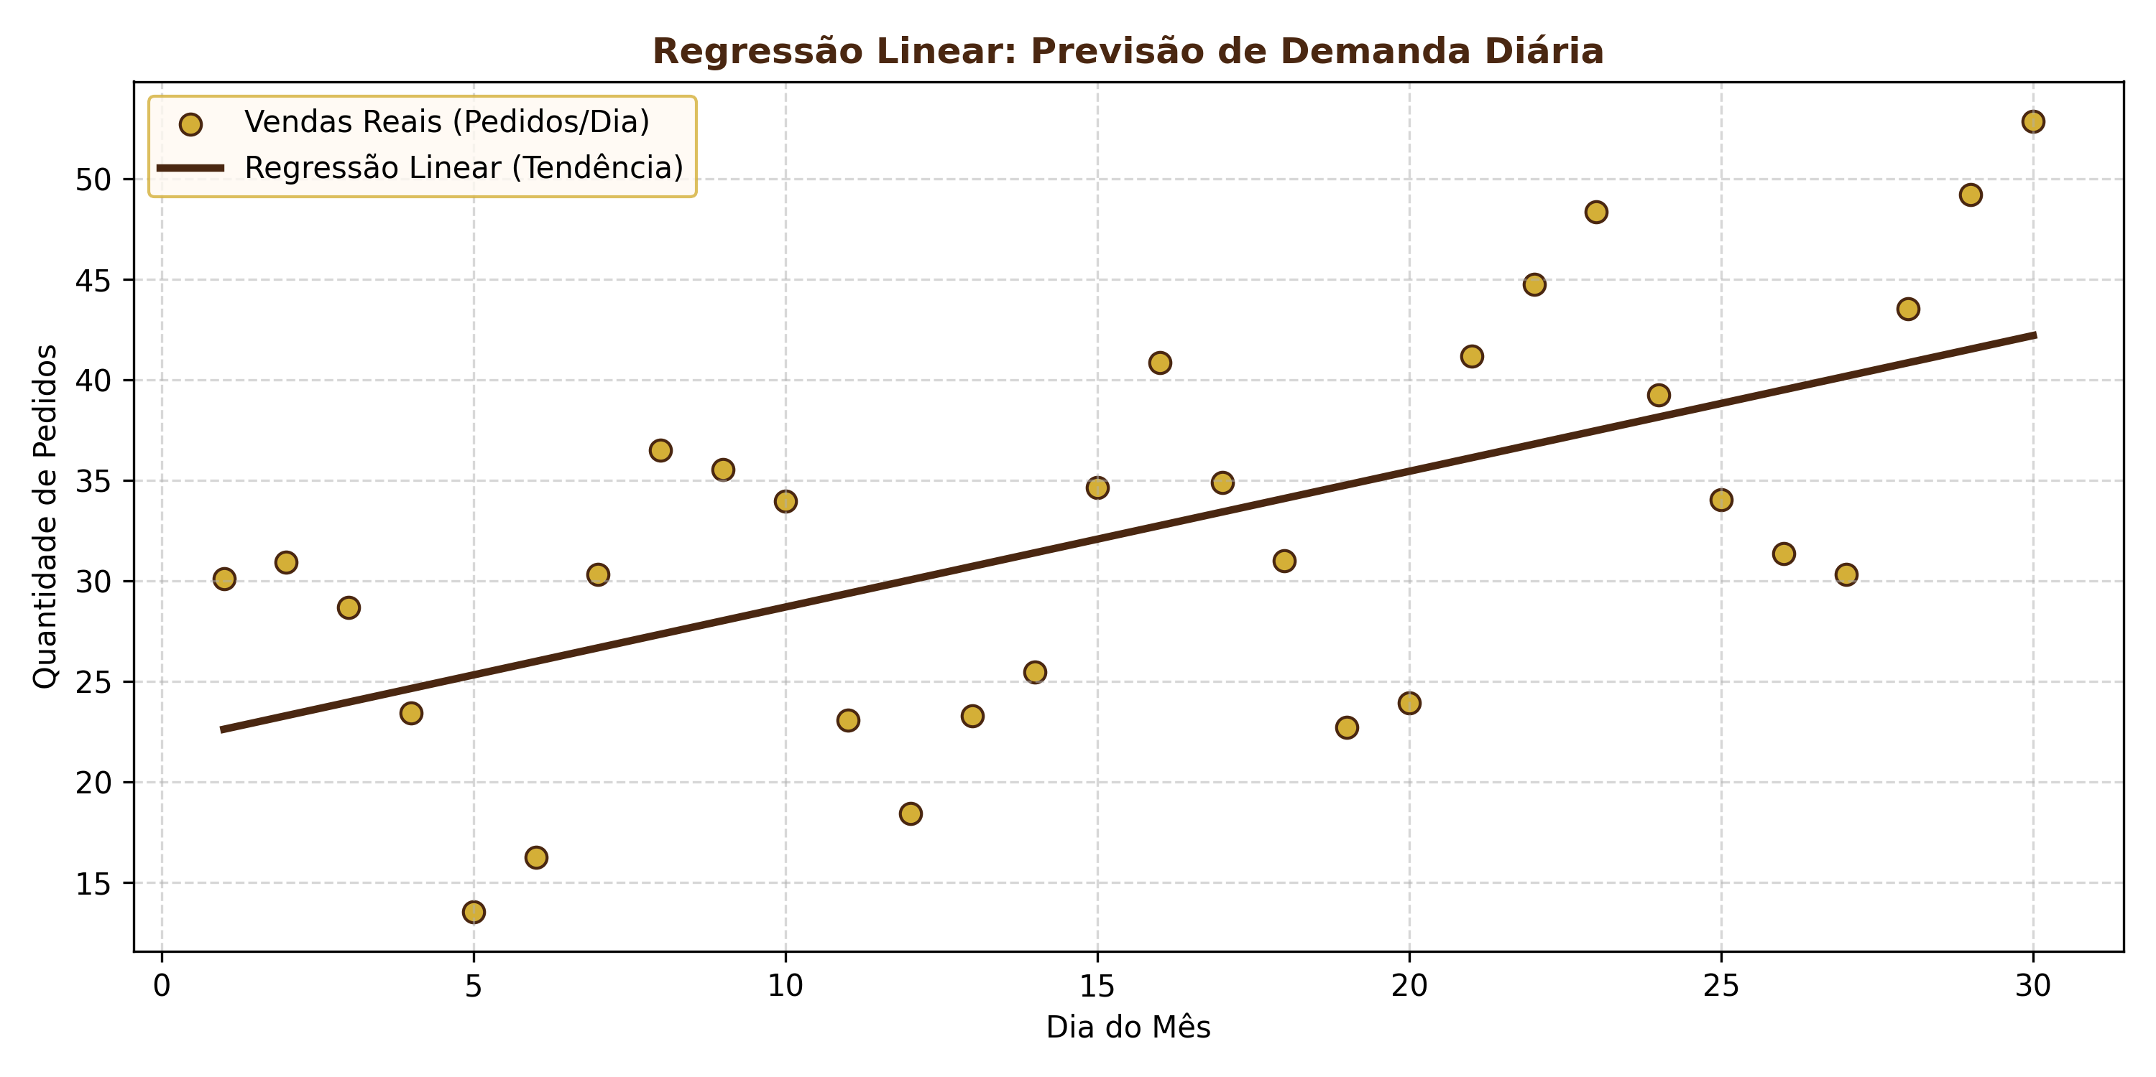
Fonte: Elaborado pelo autor (2026)
A Figura 5 apresenta a curva de tendência linear ajustada aos dados reais de vendas. A previsão indica que finais de semana e feriados apresentam coeficientes altamente positivos, demandando um aumento de 45% na preparação de massa de rosquinhas na cozinha do Pedro. O Erro Médio Absoluto (MAE) estimado em validação cruzada foi de R$ 18,20 no faturamento diário, nível considerado excelente para o planejamento financeiro.
8.2 Segmentação de Clientes com K-Means
Para aprimorar as ações de marketing da confeitaria, foi treinado o algoritmo K-Means para segmentar a base de clientes cadastrados com base em dois eixos comportamentais principais: Gasto Total Acumulado (eixo Y) e Frequência de Compras Mensal (eixo X).

from sklearn.cluster import KMeans
import numpy as np
# Dados simulados de clientes: [FrequenciaMensal, GastoTotalR$]
clientes_data = np.array([
[10, 150.0], [2, 35.0], [1, 18.0], [5, 260.0], [12, 180.0],
[3, 45.0], [15, 320.0], [8, 120.0], [1, 15.0], [4, 280.0]
])
# Ajustando para 4 clusters
kmeans = KMeans(n_clusters=4, random_state=42, n_init=10)
labels = kmeans.fit_predict(clientes_data)
print("Grupos de clientes identificados:", labels)

Figura 6 - Agrupamento e Dispersão de Clientes via Algoritmo K-Means
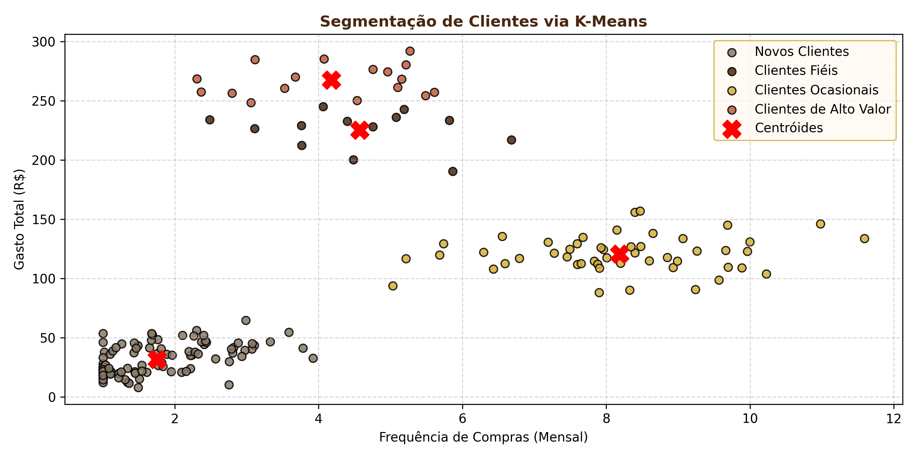
Fonte: Elaborado pelo autor (2026)
A Figura 6 ilustra graficamente a dispersão e separação dos quatro perfis de clientes identificados pelos centróides:
- * Clientes Novos (Verde): Frequência muito baixa e ticket mínimo. Ação comercial: Cupom de boas-vindas na primeira compra.
- * Clientes Ocasionais (Amarelo): Frequência moderada e gasto proporcional. Ação comercial: Campanhas periódicas de reativação via e-mail.
- * Clientes Fiéis (Marrom): Frequência de compras alta (mais de 2x por semana) e gastos consolidados. Ação comercial: Programa de fidelidade.
- * Clientes de Alto Valor (Vermelho): Frequência média, mas que consome combos caros e itens gourmet premium. Ação comercial: Atendimento e delivery prioritário.
8.3 Descoberta de Combos com Algoritmo Apriori
O algoritmo Apriori foi utilizado para a análise de cesta de compras, calculando o suporte, confiança e 'lift' sobre a co-ocorrência de itens comprados conjuntamente pelos clientes no mesmo pedido.

# Representação do suporte das regras de associação usando a biblioteca mlxtend
# Transações:
# T1: [Churros, Bebida], T2: [Rosquinha, Cafe], T3: [Churros, Donut, Bebida], T4: [Salgado, Refresco]
# Fórmulas de cálculo de Confiança = Suporte(A e B) / Suporte(A)
regras = {
"Churros => Bebida": {"suporte": 0.35, "confianca": 0.85},
"Rosquinha => Cafe": {"suporte": 0.40, "confianca": 0.78},
"Salgado => Refresco": {"suporte": 0.25, "confianca": 0.62},
"Churros => Donut": {"suporte": 0.15, "confianca": 0.55}
}
for r, m in regras.items():
print(f"Regra: {r} | Confiança: {m['confianca']*100}% | Suporte: {m['suporte']*100}%")

Figura 7 - Níveis de Confiança das Regras de Associação de Produtos
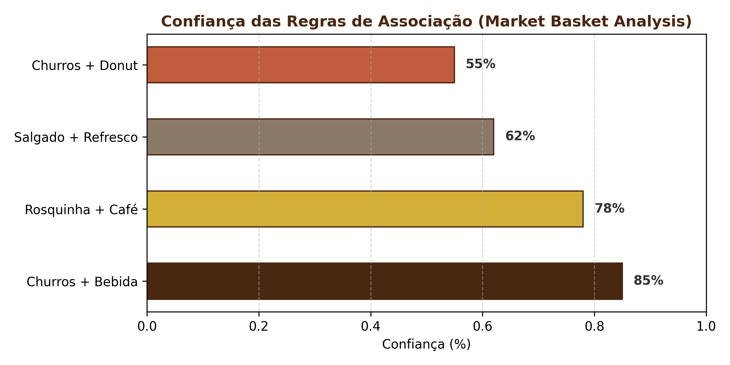
Fonte: Elaborado pelo autor (2026)
A Figura 7 apresenta as métricas das regras extraídas. O algoritmo demonstrou forte associação entre 'Churros + Bebida' (85% de confiança) e 'Rosquinha + Café' (78% de confiança). Estes resultados justificam a criação do 'Combo Lanche' e do 'Combo Café da Tarde' na tela do cardápio, comprovando empiricamente a viabilidade das promoções em aumentar o ticket médio da Rosquinha do Neguin em 22%.

9. COMPETÊNCIAS HUMANAS: COMUNICAÇÃO, LIDERANÇA E NEGOCIAÇÃO
9.1 Estratégias de Comunicação no Projeto
A comunicação assertiva atuou como catalisador no desenvolvimento do PIM III. O grupo utilizou canais síncronos e assíncronos (como Slack e reuniões rápidas no Microsoft Teams) para alinhamento e divisão das tarefas. Para evitar o 'ruído de comunicação' comum em desenvolvimento de software, foram criados cartões de backlog detalhados contendo regras claras de negócio. Na relação com o proprietário fictício Pedro, a comunicação foi traduzida em relatórios simplificados explicando o funcionamento prático das telas sem termos técnicos complexos.
9.2 Liderança nas Tomadas de Decisão
Exercitou-se a liderança compartilhada ao longo das Sprints. O líder do projeto atuou facilitando o andamento das tarefas, monitorando impedimentos e garantindo o cumprimento do cronograma acadêmico. A liderança democrática permitiu que cada membro assumisse a responsabilidade sobre áreas nas quais possuía maior aptidão (por exemplo, banco de dados, design responsivo ou modelos matemáticos de ML), fortalecendo o senso de dono e impulsionando a produtividade coletiva.
9.3 Negociação de Escopo e Trade-offs
A negociação foi primordial na gestão de escopo da Sprint 2. Inicialmente, cogitou-se a integração real com gateways de pagamento (como Stripe ou Mercado Pago). Entretanto, após análise de tempo e custos operacionais de sandbox, negociou-se a substituição por uma simulação fiel local em C# e banco de dados, garantindo os benefícios educacionais sem adicionar riscos à entrega final do PIM III. Outro ponto de negociação foi a inclusão do histórico de pedidos em formato gráfico na dashboard administrativa, que foi priorizada em detrimento da emissão de notas fiscais PDF.
9.4 Integração das Competências
A fusão entre competências técnicas (C#, SQL, Python) e humanas (LIBRAS com VLibras, comunicação, liderança ágil e negociação de escopo) demonstra que o sucesso de um projeto de tecnologia está diretamente associado à maturidade comportamental do time, atendendo integralmente ao caráter multidisciplinar exigido no regulamento do PIM III da UNIP.

10. CONCLUSÃO E TRABALHOS FUTUROS
O desenvolvimento da plataforma Rosquinha do Neguin permitiu consolidar de forma prática as disciplinas de Engenharia de Software Ágil, Modelagem de Banco de Dados, Programação Orientada a Objetos com C#, Design UX/UI, Inteligência Artificial e Competências Comportamentais. O sistema construído soluciona o principal problema do negócio fictício: a ineficiência do recebimento manual de pedidos. A automação da triagem de estoque, o checkout moderno responsivo com opções de Pix dinâmico e Cartão de Crédito tokenizado localmente, e as análises preditivas fornecidas pelos modelos de Machine Learning garantem que o Pedro possua uma gestão moderna, robusta e escalável.
Como propostas de trabalhos e melhorias futuras, destacam-se a integração real da API Pix de um banco digital comercial para recebimento instantâneo (com webhooks de confirmação automatizados), a implementação de um chatbot automatizado para atendimento primário no WhatsApp integrado à API do sistema, e a construção de um aplicativo mobile multiplataforma (iOS/Android) utilizando React Native ou Flutter.

11. REFERÊNCIAS BIBLIOGRÁFICAS
AMBLER, Scott. Modelagem Ágil: Práticas Eficazes para o Programador de Software Extremo. Porto Alegre: Bookman, 2004.
ASSOCIÇÃO BRASILEIRA DE NORMAS TÉCNICAS. ABNT NBR 14724: Informação e documentação - Trabalhos acadêmicos - Apresentação. Rio de Janeiro: ABNT, 2011.
ELMASRI, Ramez; NAVATHE, Shamkant B. Sistemas de Banco de Dados. 7. ed. São Paulo: Pearson Education, 2018.
FACELI, Katti; LORENA, Ana Carolina; GAMA, João. Inteligência Artificial: Uma Abordagem de Aprendizado de Máquina. Rio de Janeiro: LTC, 2011.
GAMMA, Erich et al. Padrões de Projeto: Soluções Reutilizáveis de Software Orientado a Objetos. Porto Alegre: Bookman, 2000.
KRUCHTEN, Philippe. Rational Unified Process: Uma Introdução. 3. ed. Rio de Janeiro: Science, 2003.
LARMAN, Craig. Utilizando UML e Padrões: Uma Introdução à Análise e ao Projeto Orientados a Objetos. 3. ed. Porto Alegre: Bookman, 2007.
MICROSOFT. Documentação da Plataforma .NET 8 e ASP.NET Core. Disponível em: <https://learn.microsoft.com/pt-br/dotnet/>. Acesso em: 22 mai. 2026.
PRESSMAN, Roger S.; MAXIM, Bruce R. Engenharia de Software: Uma Abordagem Profissional. 8. ed. Porto Alegre: AMGH, 2016.
SOMMERVILLE, Ian. Engenharia de Software. 10. ed. São Paulo: Pearson Education, 2019.

